70- летию Великой победы посвящается

«Медаль за бой, медаль за труд»

Работу выполнил ученик 1-А класса
МОУ - сош № 3 г. Красный Кут
Саратовской области
Мирокян Антон
Учитель: Фатеева Наталья Ивановна

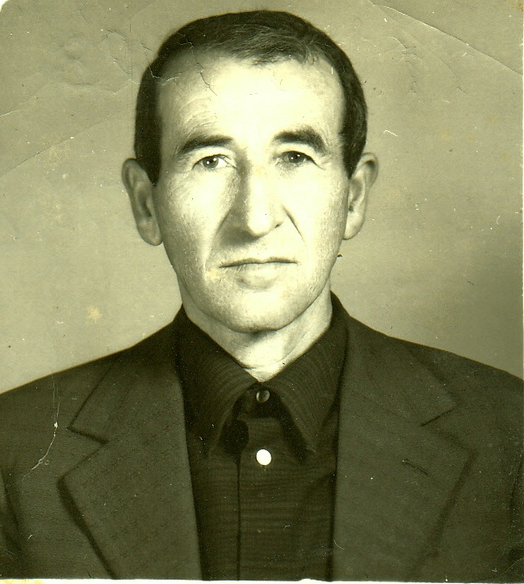

Мой прадедушка Миракян Хачатур Саакович родился 11 сентября 1923 году. В 1942 году был призван в ряды Красной армии. Был в окружении, получил пулевое ранение. Был награждён многочисленными медалями и орденом Отечественной войны. Дошёл с боями от Сталинграда до Югославии. В нашей семье очень бережно относятся его медалям и орденам, собираясь за семейным столом, всегда вспоминаем о нём. Память всенда жива. Я горжусь своим прадедушкой.

